Бюджетное учреждение высшего образования

Ханты-Мансийского автономного округа – Югры

«Сургутский государственный университет»

ОТЧЕТ

ПО ПРАКТИЧЕСКОЙ РАБОТЕ

ПО ДИСЦИПЛИНЕ:

СЕТИ И ТЕЛЕКОММУНИКАЦИИ

Выполнил:

Студент группы 606-12

Речук Дмитрий Максимович

Проверил:

Жебель Владислав Александрович

Сургут 2024

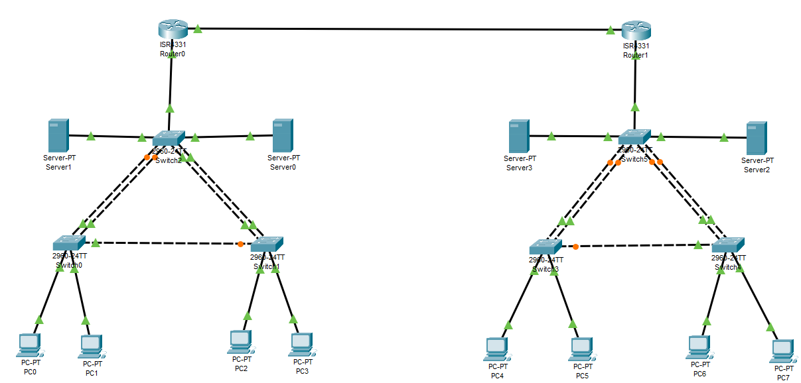

|  |  |  |  |  |  |  |  |  |  |
| --- | --- | --- | --- | --- | --- | --- | --- | --- | --- |
| №  п/п | Офис А | | | Офис Б | | | IP-адрес роутера | IP-адрес свитча | IP-адрес ПК |
| Vlan 100 | Vlan 200 | Vlan 300 | Vlan 100 | Vlan 200 | Vlan 300 |
| 14. | 23 | 11 | 125 | 23 | 11 | 90 | Последние | Предпоследние | Произвольные |

Офис А:

|  |  |  |  |  |  |  |  |  |
| --- | --- | --- | --- | --- | --- | --- | --- | --- |
| Номер подсети | Требуемый размер | Выделено адресов | Остаток свободных адресов | IP адрес подсети | Маска подсети | Префикс маски | Диапазон адресов | Широковещание |
| Vlan 300 | 125+2 | 128 | 1 | 192.168.0.0 | 255.255.255.128 | /25 | 192.168.0.1 - 192.168.0.126 | 192.168.0.127 |
| Vlan 100 | 23+2 | 32 | 7 | 192.168.0.128 | 255.255.255.224 | /27 | 192.168.0.129 - 192.168.0.158 | 192.168.0.159 |
| Vlan 200 | 11+2 | 16 | 3 | 192.168.0.160 | 255.255.255.240 | /28 | 192.168.0.161 - 192.168.0.174 | 192.168.0.175 |

Офис В:

|  |  |  |  |  |  |  |  |  |
| --- | --- | --- | --- | --- | --- | --- | --- | --- |
| Номер подсети | Требуемый размер | Выделено адресов | Остаток свободных адресов | IP адрес подсети | Маска подсети | Префикс маски | Диапазон адресов | Широковещание |
| Vlan 300 | 90+2 | 128 | 36 | 172.16.0.0 | 255.255.255.128 | /25 | 172.16.0.1 - 172.16.0.126 | 172.16.0.127 |
| Vlan 100 | 23+2 | 32 | 7 | 172.16.0.128 | 255.255.255.224 | /27 | 172.16.0.129 - 172.16.0.158 | 172.16.0.159 |
| Vlan 200 | 11+2 | 16 | 3 | 172.16.0.160 | 255.255.255.240 | /28 | 172.16.0.161 - 172.16.0.174 | 172.16.0.175 |

|  |  |  |  |
| --- | --- | --- | --- |
| **Устройство** | **Vlan** | **IP адрес/префикс** | **Маска** |
| R1 | 100 | 192.168.0.158 | 255.255.255.224 |
| 200 | 192.168.0.174 | 255.255.255.240 |
| 300 | 192.168.0.126 | 255.255.255.128 |
| S0 А | 100 | 192.168.0.157 | 255.255.255.224 |
| 200 | 192.168.0.173 | 255.255.255.240 |
| 300 | 192.168.0.125 | 255.255.255.128 |
| **Устройство** | **Vlan** | **IP адрес/префикс** | **Маска** |
| R2 | 100 | 172.16.0.158 | 255.255.255.224 |
| 200 | 172.16.0.174 | 255.255.255.240 |
| 300 | 172.16.0.126 | 255.255.255.128 |
| S0 B | 100 | 172.16.0.157 | 255.255.255.224 |
| 200 | 172.16.0.173 | 255.255.255.240 |
| 300 | 172.16.0.125 | 255.255.255.128 |